养老机构备案指南
一、事项名称
养老机构备案
二、设定依据
1.新修订的《中华人民共和国老年人权益保障法》
2.山东省民政厅等部门
三、办理条件
1.设立非营利性养老机构的，依法向所在区县社会组织登记机关申请民办非企业法人登记，所在区县民政养老服务部门履行业务主管单位职责。
2.设立营利性养老机构的，应向所在区县市场监督管理部门办理登记。
四、办理材料
1.设置养老机构备案书
2.养老机构备案承诺书
3.养老机构运营基本条件告知书
4.养老机构备案回执
五、办理时限
非营利性养老机构举办者应当在完成登记手续后5个工作日内、营利性养老机构举办者应当在完成登记手续且具备开展养老服务的条件后5个工作日内到养老机构地址所在地的县级民政部门办理备案，真实、准确、完整地填写《设置养老机构备案书》（附件1）《养老机构备案承诺书》（附件2），领取《养老机构运营基本条件告知书》（附件3），并提供下列相关材料：
①养老机构登记证书；
②法定代表人的资格证明文件；
③服务场所的自有产权证明或5年以上房屋租赁合同、出租方的房屋产权证明；
④管理、技术和服务人员名单、身份和健康状况证明；
⑤经营服务有专业性要求的，如已取得食品经营、消防、卫生、医疗机构执业等证明材料的可一并提供；
⑥其他与养老服务相关的材料。
以上材料请一并提供复印件以备民政部门留存。民政部门在备案检查材料中，要重点核查备案信息是否符合养老服务相关标准和规范，对于材料不全的，县级民政部门应当场一次性告知其所需补交的材料；对材料齐全的，应随申请即收即办，最长不得超过5个工作日进行审核并出具《设置养老机构备案回执》（附件4，备案号可按照行政区划名称的拼音首字母缩写+养老拼音首字母缩写+年份+阿拉伯数字进行编排，如，ZFYL201901/LSYL201901），并提供《养老机构运营基本条件告知书》（附件3）以及各级政府及其有关部门现行养老服务扶持政策措施清单。
六、办理地点及联系电话
办理单位：招远市民政局养老服务和儿童福利科
办理地址：招远市温泉路128号金融大厦11楼
联系电话：0535-8213700
七、办理时间
周一至周五：上午8:30-11:30，下午14:00—17:30
八、办理流程
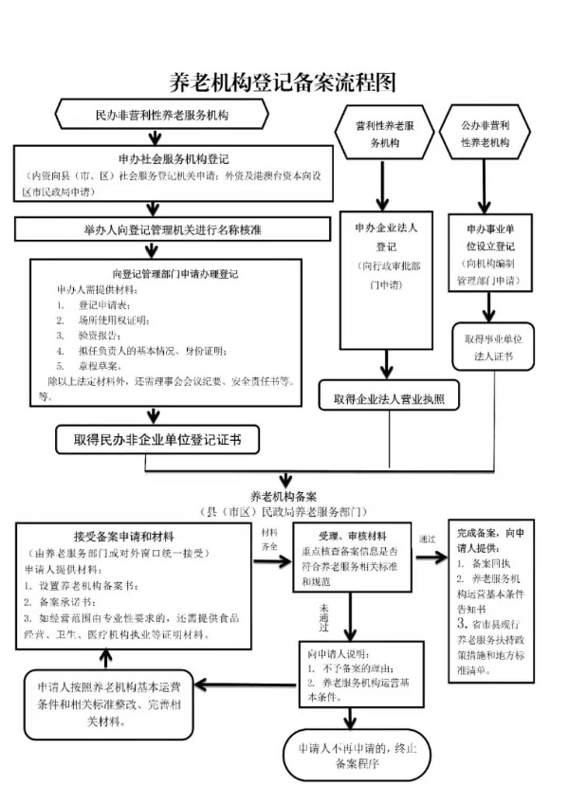

附件1：
设置养老机构备案书
民政局：
经我单位研究决定，设置一所养老机构，该养老机构备案信息如下：
名称：
地址：
法人登记机关：
法人登记号码：
法定代表人（主要负责人）：
公民身份号码：
服务范围：
服务场所性质：自有/租赁
养老床位数量：
服务设施面积：建筑面积： 占地面积：
联系人： 联系方式：
请予以备案。

备案单位：（盖章）
年 月 日
附件2：

养老机构备案承诺书

本单位承诺如实填报 的备案信息，并将按照相关法律法规的要求，及时、准确报送后续重大事项变更信息。
承诺已了解养老机构管理相关法律法规和标准规范，承诺开展的养老服务符合《养老机构基本条件告知书》载明的要求。
承诺按照诚实信用、安全规范、以人为本的原则和相关国家和行业标准开展养老服务，不以养老机构名义从事欺老虐老、不正当关联交易、非法集资等损害老年人合法权益和公平竞争市场秩序的行为。
承诺主动接受并配合民政部门和其他有关部门的指导、监督和管理。
承诺不属实，或者违反上述承诺的，依法承担相应法律责任。

备案单位： （章）
法定代表人（主要负责人）签字：

年 月 日
附件3：
养老机构基本条件告知书
养老机构应当依照《中华人民共和国老年人权益保障法》等法律法规和标准规范的规定开展服务活动，并符合下列基本条件：
1.应当符合《中华人民共和国建筑法》、《中华人民共和国消防法》、《无障碍环境建设条例》等法律法规，以及《老年人照料设施建筑设计标准》（住房城乡建设部公告2018年第36号）、《建筑设计防火规范》（住房城乡建设部公告2018年第35号）等国家标准或者行业标准规定的安全生产条件，并符合环境影响评价分类管理要求。依照《中华人民共和国安全生产法》第17条规定，不具备安全生产条件的，不得从事经营服务活动。
2.应当符合《养老机构管理办法》规章。
3.开展医疗卫生服务的，应当符合《医疗机构管理条例》、《医疗机构管理条例实施细则》等法规规章，以及养老机构内设医务室、护理站等设置标准。
4.开展餐饮服务的，应当符合《中华人民共和国食品安全法》等法律法规，以及相应食品安全标准。
5.法律法规规定的其他条件。

附件4：
设置养老机构备案回执
： 编号：
年 月 日报我局的《设置养老机构备案书》收到并已备案。
备案项目如下：
名称：
地址：

民政局（盖章）
年 月 日

